Государственное образовательное учреждение
Высшего профессионального образования
«Нижегородский государственный университет им. Н.И. Лобачевского»

Лабораторная работа №2

Выполнил:
Студент группы 82-13.
Новиков Е. А.
Проверил:
Ассистент кафедры МО ЭВМ
Козинов Е.А.

г. Нижний Новгород 2011 г.
Содержание
Краткое задание ….……………………………………………………………………. | 3 стр.
Форматы полей и их свойства ……..…………………………………………………. | 3 стр.
Схема данных…..…………………………………………….……………………….... | 4 стр.
Связи ………………………………………………..……..…………………………... | 4 стр.
Импорт данных .……………………………………….……..……..………………… | 5 стр.

Лабораторная работа по Базам Данных (вариант 11)

Краткое задание
Даны три таблицы и генератор данных.
Три таблицы, представляющие собой модель предметной области:
Преподаватели (Код преподавателя, Фамилия, Имя, Отчество, Ученая степень, Должность, Стаж).
Предметы (Код предмета, Название, Количество часов).
Нагрузка (Код преподавателя, Код предмета, Номер группы).
Требуется в среде Access создать таблицы, наложив соответствующие условия и ограничения целостности, а также заполнить их данными.

Решение поставленной задачи

Форматы полей и их свойства
В данном разделе приведены только те свойства полей, которые значимы и отличны от значений по умолчанию.

Таблица Преподаватели
- ИД_Препод
- Тип – счетчик (длинное целое)
- Новые значения – последовательные
- Примечание – данное поле является ключом таблицы
- Индексированное поле – да (совпадения не допускаются)
- Фамилия
- Тип – текстовый (длина 20)
- Обязательное поле – да
- Пустые строки - нет
- Имя
- Тип – текстовый (длина 20)
- Обязательное поле – да
- Пустые строки - нет
- Отчество
- Тип – текстовый (длина 20)
- Обязательное поле – нет
- Пустые строки - нет
- Ученая_Степень
- Тип – текстовый (длина 50)
- Обязательное поле – да
- Пустые строки - нет
- Индексированное поле – нет
- Условие на значение – (“Кандидат наук”; “Доктор наук”)
- Должность
- Тип – текстовый (длина 30)
- Обязательное поле – да
- Пустые строки - нет
- Стаж
- Тип – числовой (целое)
- Обязательное поле – да
- Пустые строки - нет

Таблица Предметы
- ИД_Предмет
- Тип – счетчик (длинное целое)
- Новые значения – последовательные
- Примечание – данное поле является ключом таблицы
- Индексированное поле – да (совпадения не допускаются)
- Предмет
- Тип – текстовый (длина 50)
- Обязательное поле – да
- Пустые строки - нет
- Индексированное поле – да (совпадения не допускаются)
- Часы
- Тип – числовой (целое)
- Обязательное поле - да
- Индексированное поле – нет

Таблица Нагрузка
- ИД_Препод
- Тип – числовой (целое)
- Обязательное поле - да
- Индексированное поле – да (совпадения допускаются)
- ИД_Предмет
- Тип – числовой (целое)
- Обязательное поле - да
- Индексированное поле – да (совпадения допускаются)
- Группа
- Тип – числовой (целое)
- Обязательное поле – да
- Индексированное поле – Нет

Схема данных
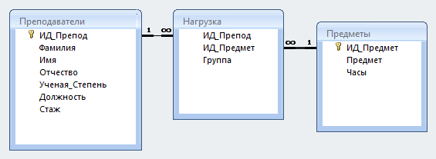

Связи:
- Преподаватели – Нагрузка (связаны переменные Преподаватели.ИД_Препод и Нагрузка.ИД_Препод)
- Тип связи – один-к-многим
- Атрибуты – обеспечение целостности, каскадные обновления, каскадные удаления
- Предметы – Нагрузка (связаны переменные Преподаватели. ИД_Предмет и Нагрузка.ИД_Предмет)
- Тип связи – один-к-многим
- Атрибуты – обеспечение целостности, каскадные обновления, каскадные удаления

Импорт данных:
Заполняем таблицы данными и получаем следующие три таблицы:
Преподаватели
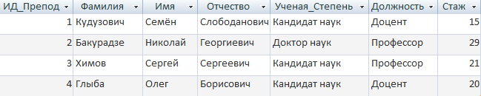
Предметы
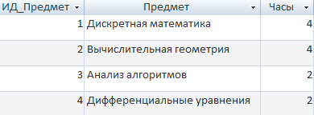
Нагрузка
